デバイスがオフラインになったらメールを送る
一群の予約パネルやサイネージに警告メールを設定します。どれだけ待ってから送るかを 選び、知らせるべき相手を指定するところまで。
2026-08-20 · https://offision.com/help/ja/devices/email-someone-when-a-device-goes-offline/
始める前に:
これを設定するデバイス設定と、知らせる相手がユーザーまたはユーザーグループとして
すでに登録されていること、そして送信メールが機能していることが必要です。この通知は
Offision の他のメールとまったく同じメール設定を使うので、他のメールが届いていない
なら、これも届きません。
自社のアドレスからメールを送る
を参照してください。
宛先のピッカーはデバイスを管理できる人しか候補に出しません。本来入れたい人が
候補に出てこない場合は、ディレクトリにいないのではなく権限が足りていません。
この設定はデバイス単位ではなく設定単位です。一度有効にすれば、その設定を共有
するパネルやスクリーンすべてが対象になります。予約パネルとサイネージで同じ作業を
二つの一覧に対して行う、というだけの話です。

1. デバイス設定を開く
予約パネルなら デバイス › 予約パネル › デバイス設定 を開き、
パネルが使っているものを開きます。
Where in Offision: admin app → device/booking-panel/configuration (デバイス設定)

2. モニタリングのページへ
設定は最初 会議室予約パネル で開きます。モニタリング は同じレールの下のほうにあり、
リモート操作の前に確認する と、この通知の 2 つを持っています。
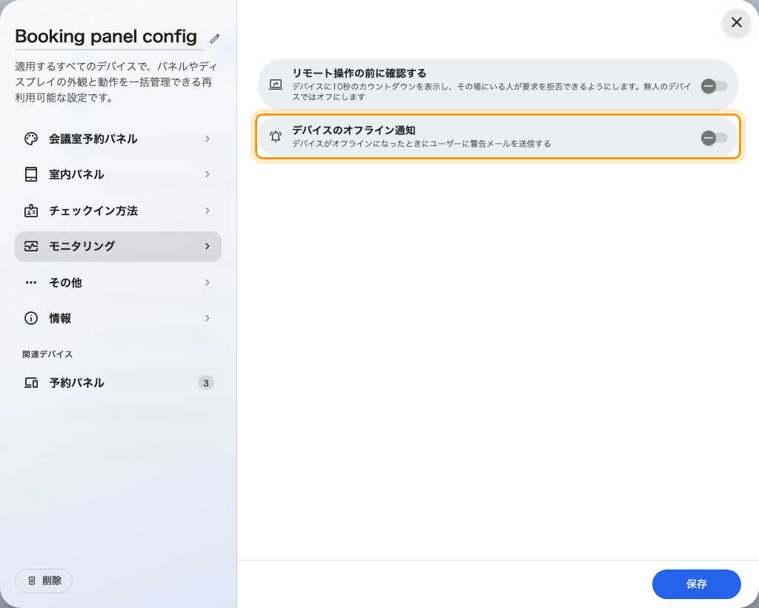
オフライン通知のスイッチがオフの状態のモニタリングページ。

3. デバイスのオフライン通知を入れる
デバイスのオフライン通知 — デバイスがオフラインになったときにユーザーに警告
メールを送信する — をオンにします。その下に設定が 2 つ現れ、どちらにも役に立つ
初期値はありません。入れて終わりのスイッチではなく、3 つに分かれた 1 ステップだと
考えてください。
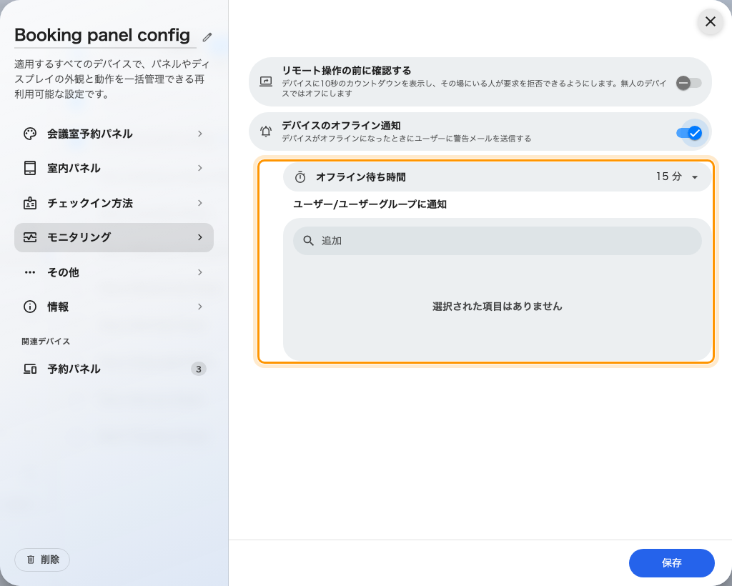
オンにすると、待ち時間と宛先の一覧がその下に現れます。

4. オフライン待ち時間を選ぶ
オフライン待ち時間 は、誰かにメールが届くまでにデバイスが何分応答しない必要が
あるかです。一覧から選びます。多くの環境では真ん中あたりが合います。
短い値を選んでしまうのがよくある失敗です。ふつうのオフィス無線では、2 分だけ落ちて
すぐ戻るパネルは正常な光景で、待ち時間が 5 分だとそれが「そのうち誰も読まなくなる
メール」に変わります。長すぎると感じるくらいから始めて、本当の障害が見逃されるよう
なら短くしてください。

5. 通知先を指定する
ユーザー/ユーザーグループに通知 はユーザー、グループ、またはその両方を受け付け
ます。指定された全員に同じメールが届き、指定されたグループ 2 つに入っていても届く
のは 1 通です。
できるかぎり個人の羅列よりグループを選んでください。壊れたパネルについて知るべき
人は時とともに変わりますが、グループなら、その人たちを指定しているすべての設定を
直して回らずに一度で更新できます。
宛先が空でも黙って何も送りません:
スイッチがオンで、待ち時間も設定されていて、それでもメールが 1 通も送られない
ことがあります。送る相手がいないからです。これについて警告は出ません。保存する
前に一覧を確認してください。

6. 保存して、サイネージにも同じことを
設定を保存します。デバイスは再起動しなくても変更を取り込みます。
サイネージのスクリーンにも、自分の設定に同じページがあります。デバイス ›
サイネージ › デバイス設定 です。設定項目は同じですが一覧は別なので、
パネル側で有効にしてもスクリーンには何の効果もありません。
Where in Offision: admin app → device/signage/configuration (デバイス設定)
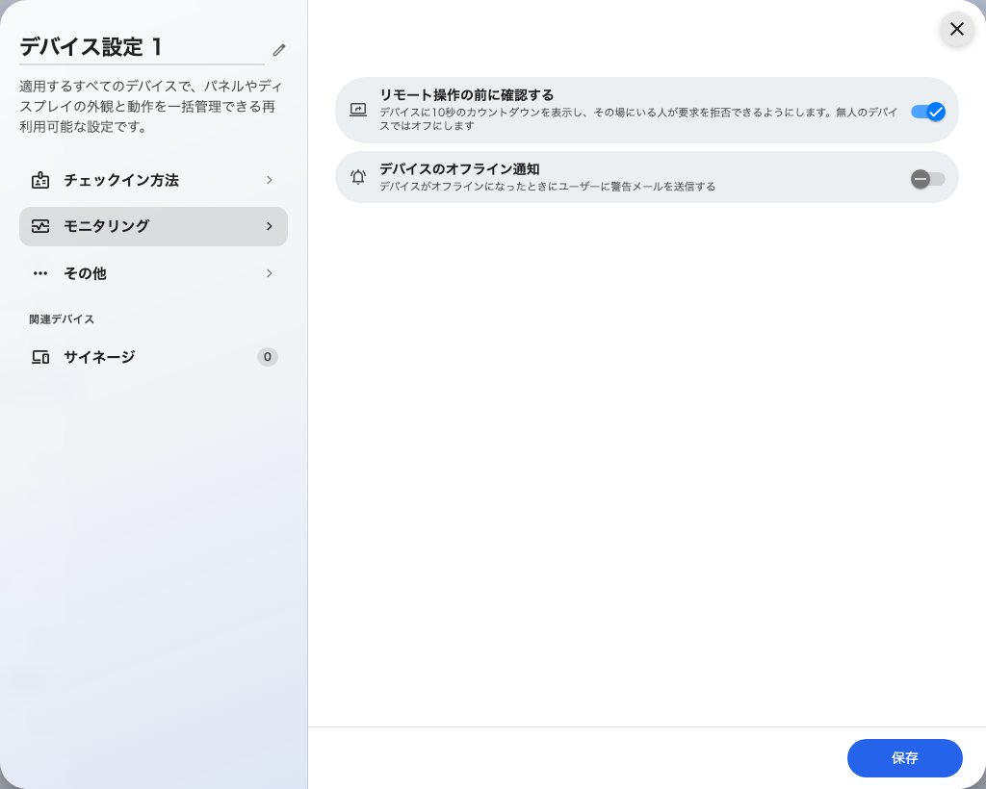
サイネージのデバイス設定にある、同じモニタリングページ。

7. 動くことを確認する
その設定を使っているパネルを 1 台選んでネットワークケーブルを抜くか、無線から
外して放置します。待ち時間が過ぎたら、一覧の全員に デバイスがオフラインしました
がそのパネル名入りで届くはずです。つなぎ直せば、まもなく
デバイスが通常動作に戻りました が続きます。
頼りにする前に、一度は意図的にこれを試してください。設定は正しく見えるのに誰にも
届かない、というのがこの機能で起きやすい失敗で、確かめる方法は試すことしかありま
せん。何も届かないなら
オフラインのメールが届かない
を順に見ていってください。

